Приложение 2
к приказу «Управления образования»
администрации г. Ак-Довурак
от 06.09.2022г. № 240

Реализация мероприятий месячника дорожной безопасности «#Внимание, дети!» МАДОУ детский сад «Теремок» с сентября по октябрь

№  п.п | Наименование мероприятий | Количество проведенных (демонстраций и рейдов) мероприятий | Охват участников мероприятий |  |  | Количество |  | Количество выставленных информаций на сайт и соцсетях  #ВниманиеДети Тувы
№  п.п | Наименование мероприятий | Количество проведенных (демонстраций и рейдов) мероприятий | детей | родителей | Сотруд  ники ГИБДД | Светоотра  жающих элементов элементов детей | Количество маршрутов безопасности воспитанни  ков
1 | Демонстрация короткометражных видеороликов по безопасности дорожного движения | 4 | 100 | - | - | 70 | 143 | 1
2 | Обновление и размещение плана мероприятий в уголках и стендах дорожной безопасности, агитационных материалов (памяток, листовок, плакатов) по профилактике дорожного травматизма детей | 1 | - | 60 | - | - | - | 1
3 | Проведение родительских собраний на тему: «Перевозка детей с использованием детских удерживающих устройств» с привлечением сотрудников ГИБДД | 1 | - | 18 | - | - | - | 1
4 | Патрулирование около пешеходных переходов вблизи школ с утра 7.30ч.-8.00ч. с привлечением родительских патрулей, общественных организаций и волонтеров
5 | Размещение информации о проведении месячника дорожной безопасности «#Внимание, дети!» на официальных сайтах и социальные сети образовательных организаций города | 5 | - | - | - | - | - | 2
6 | Провести паспортизации школ, детских садов и ресучреждений по дорожной безопасности
7 | Проведение профилактической беседы по дорожной безопасности с привлечением сотрудников ГИБДД
8 | Проведение профилактической акции «Шагающий автобус» | 4 | 70 | - | - | 70 | 143 | 1
9 | Проведение профилактической акции «Засветись!» | 3 | 70 | - | - | 70 | 143 | 1
10 | Проведение профилактической акции «Безопасный путь от дома до школы!»
11 | Размещение информации о проведенных мероприятиях месячника дорожной безопасности «#Внимание, дети!» на официальных сайтах и социальные сети образовательных организаций города с использованием единого хэштега#ВниманиеДетиТувы | 5 | - | - | - | - | - | 2
Демонстрация короткометражных видеороликов по БДД
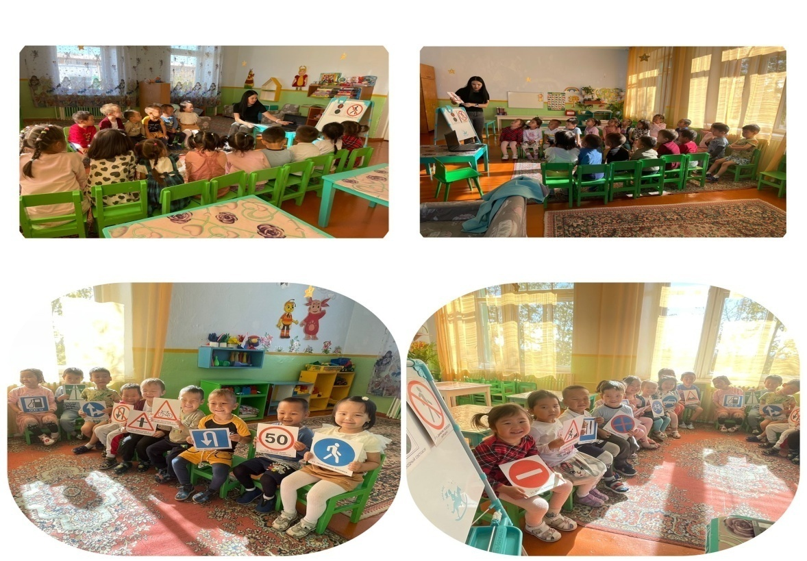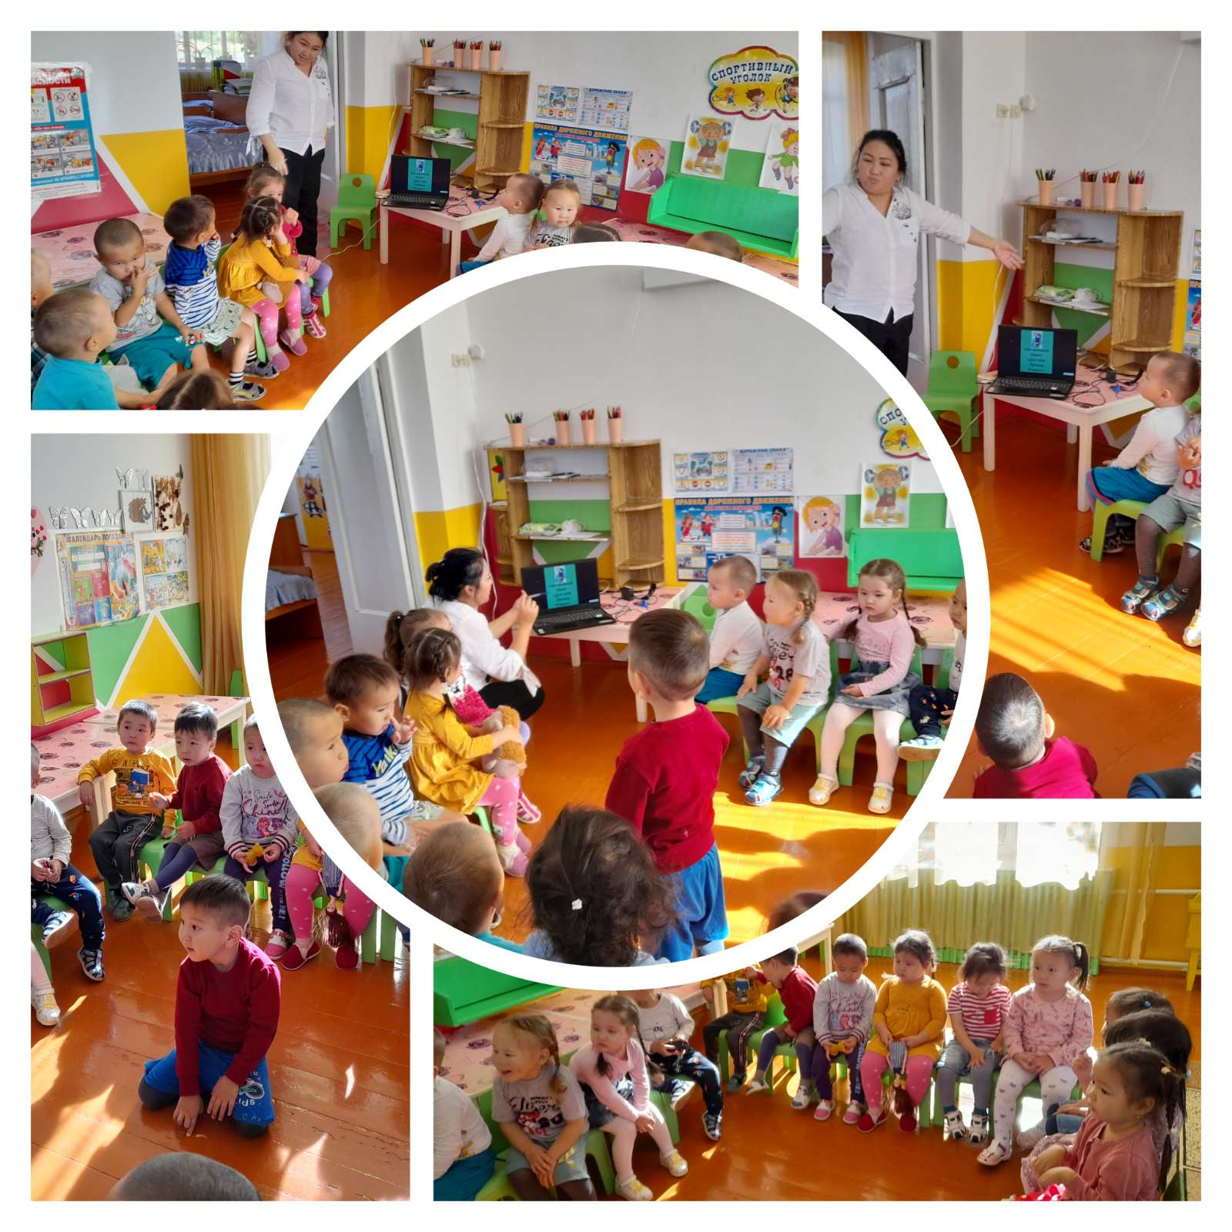
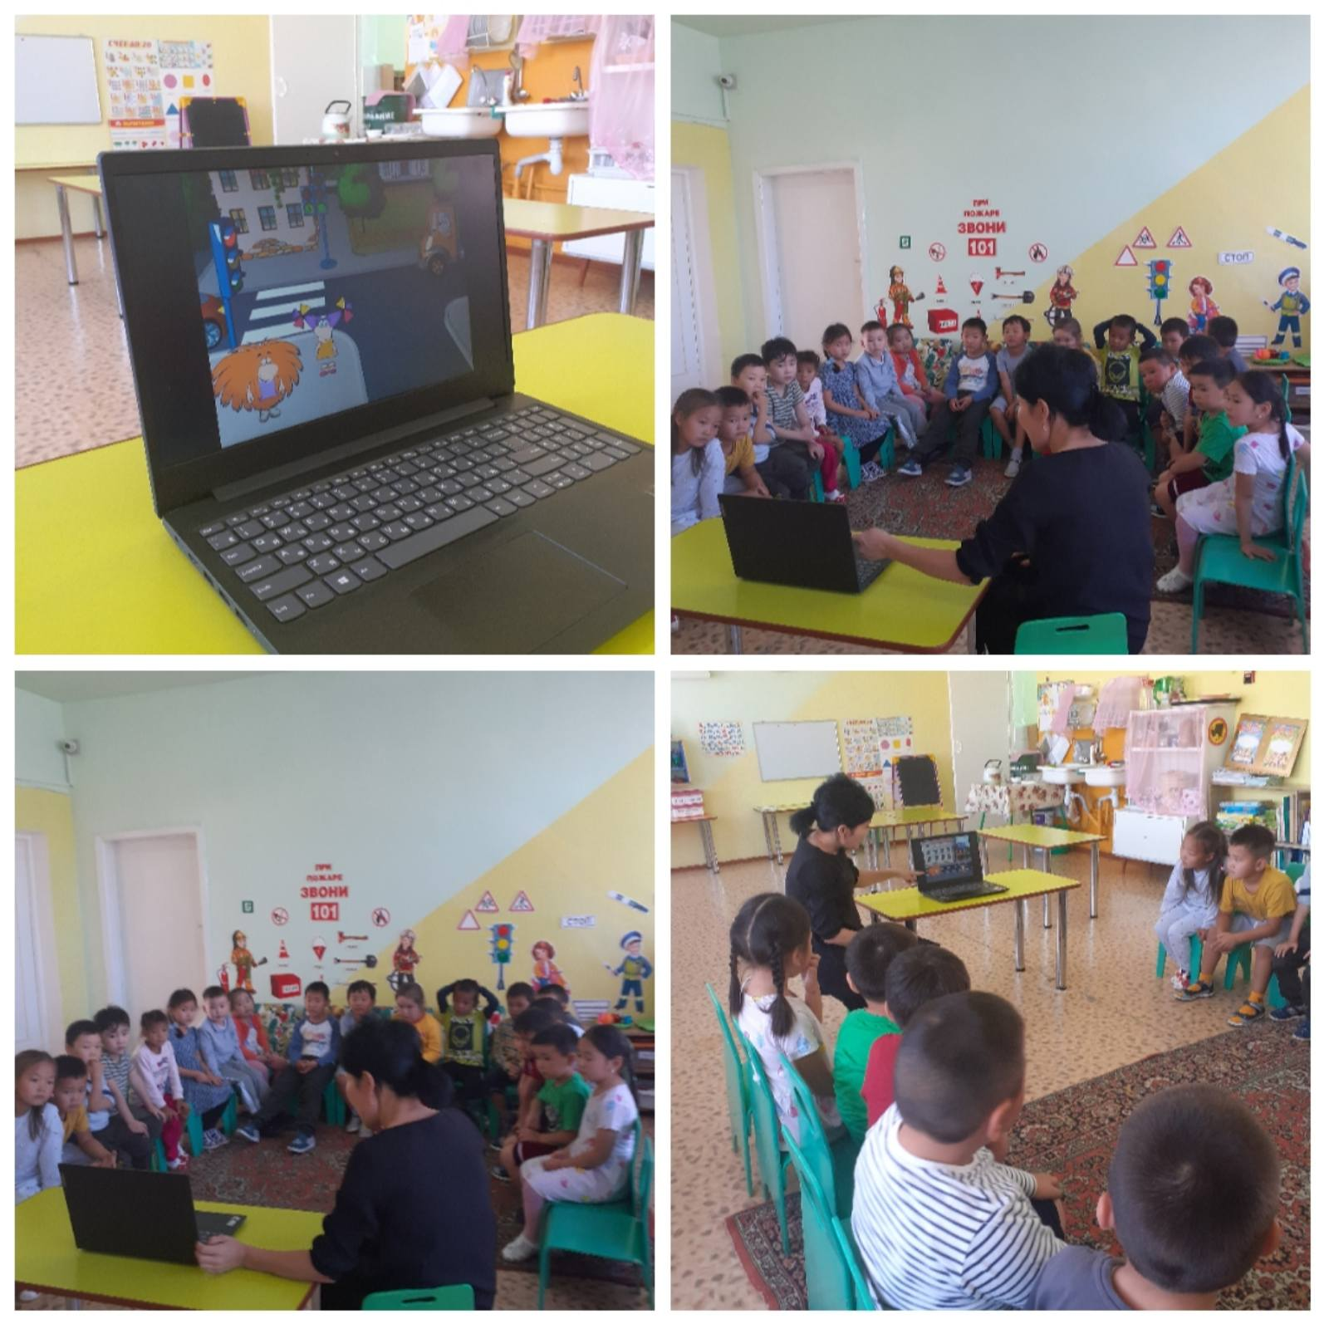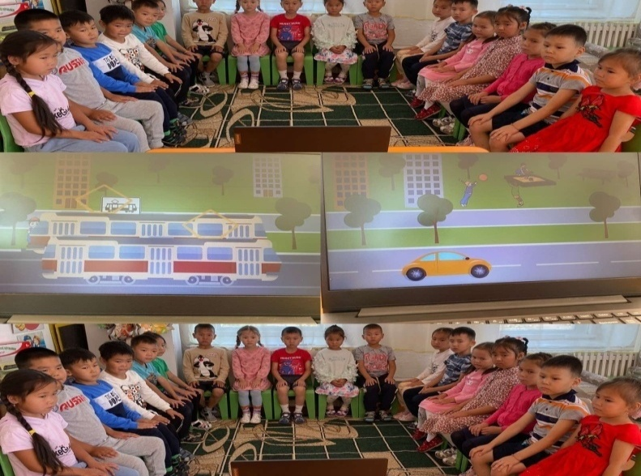

Обновление и размещение плана мероприятий в уголках и стендах дорожной безопасности, агитационных материалов (памяток, листовок, плакатов) по профилактике дорожного травматизма детей
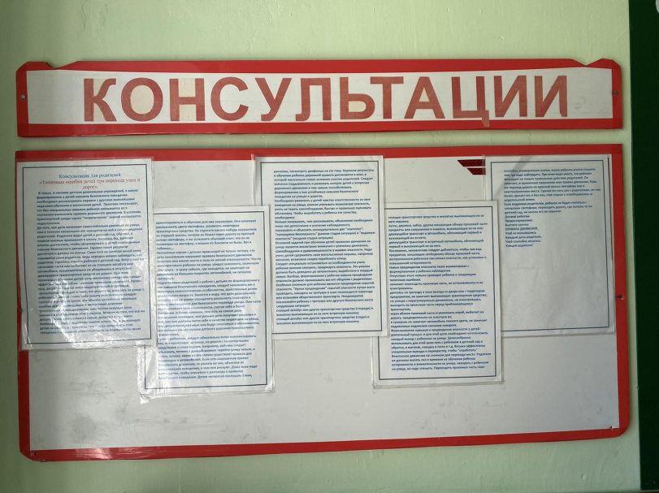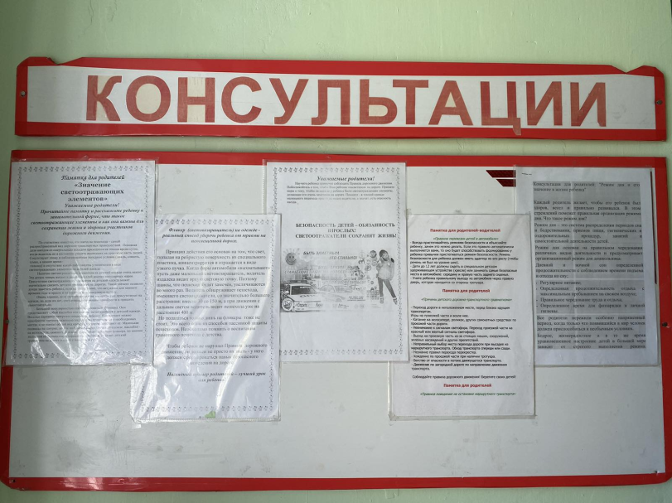
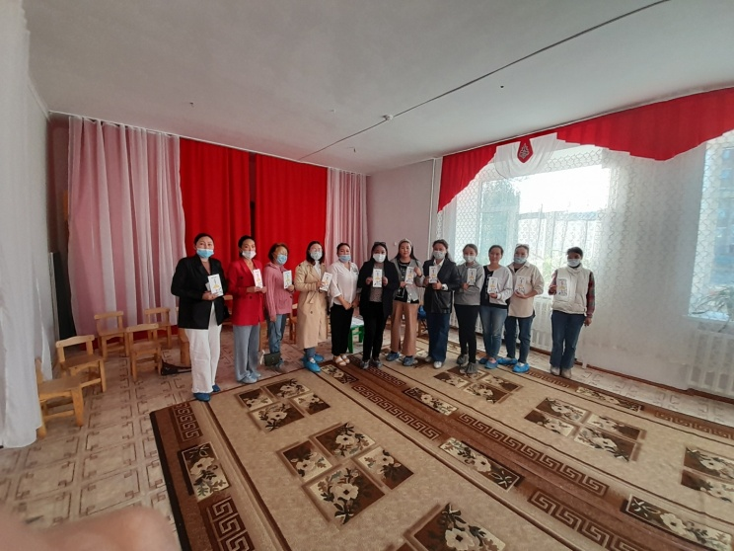
Проведение родительских собраний на тему: «Перевозка детей с использованием детских удерживающих устройств»
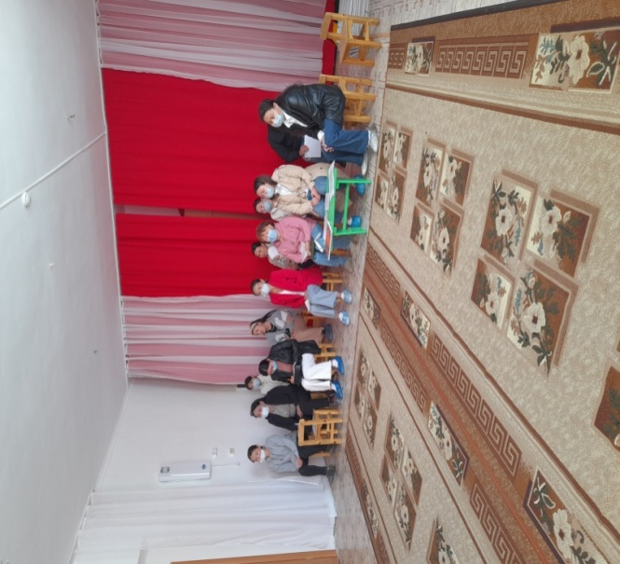

Проведение профилактической беседы по дорожной безопасности
Проведение профилактической акции «Шагающий автобус»
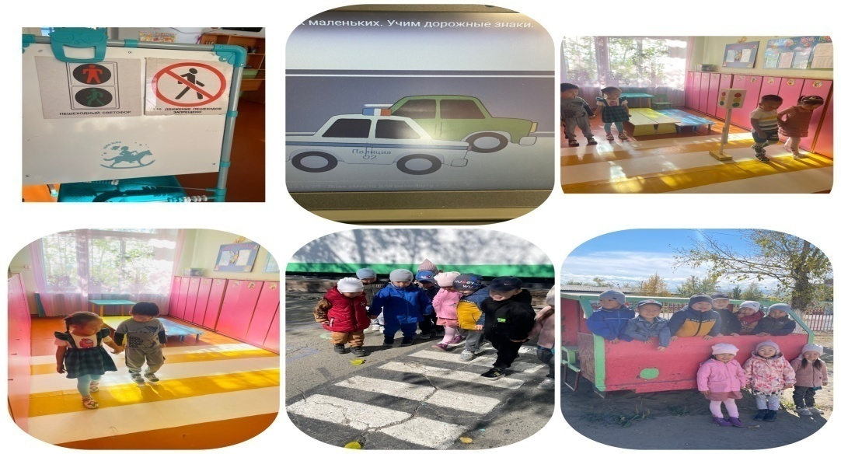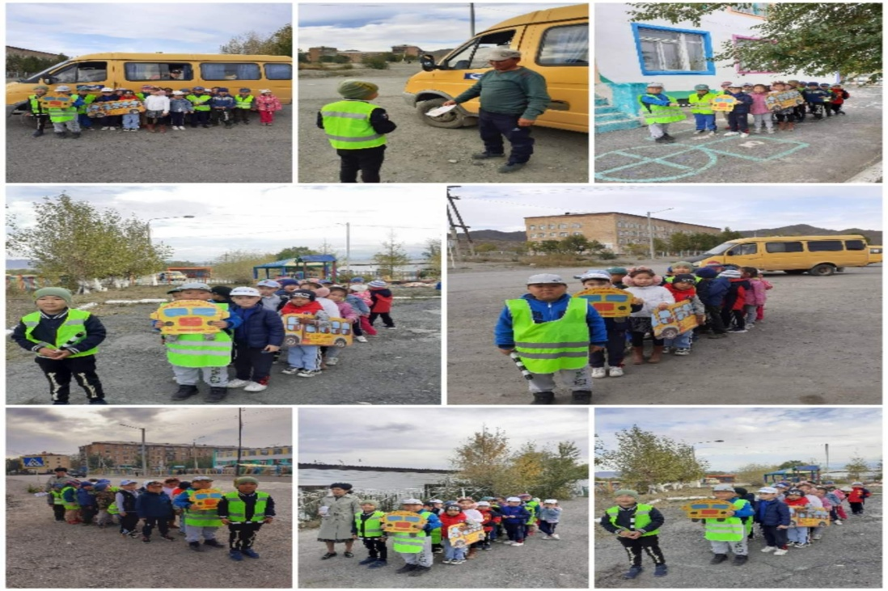
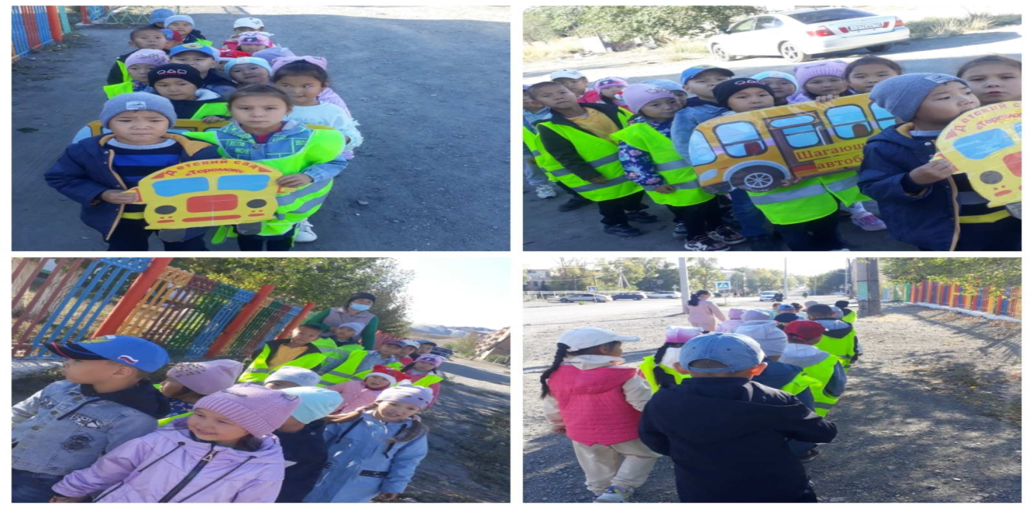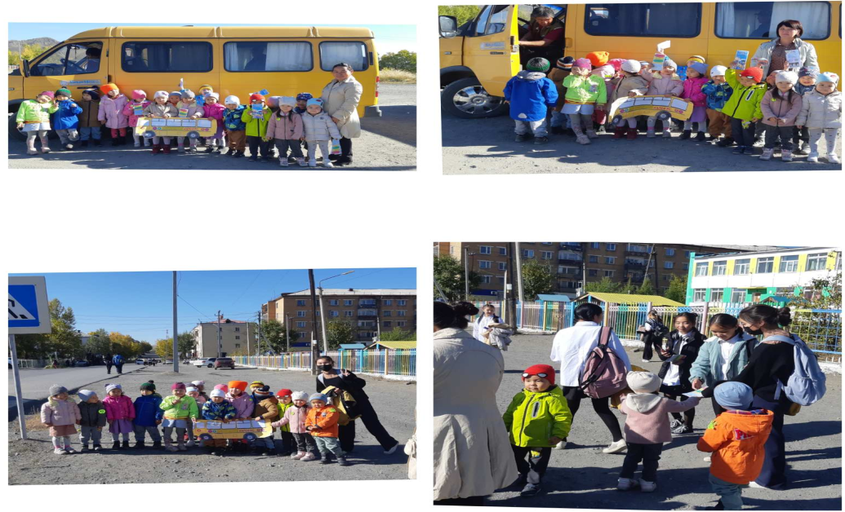
Проведение профилактической акции «Засветись!»
